- Сделать вырез в стенках в местах отверстий, для единой видимой линии при собранных секциях.

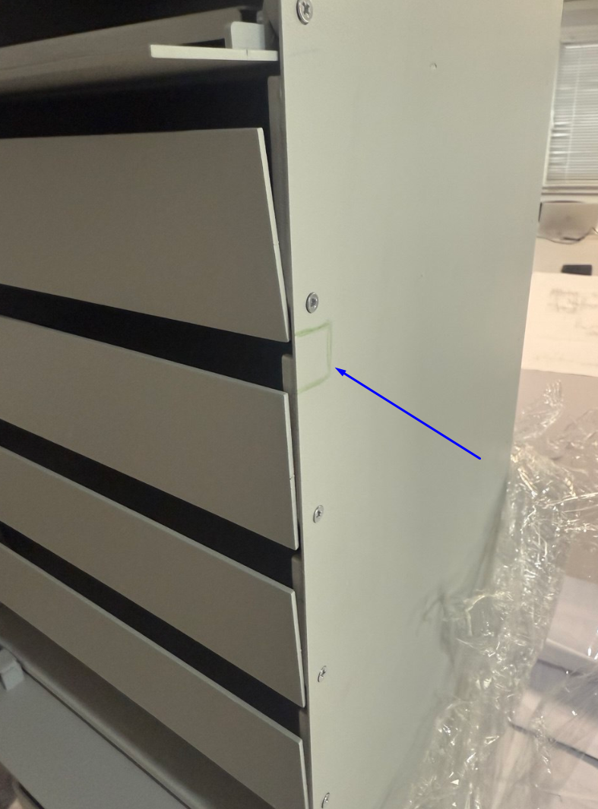
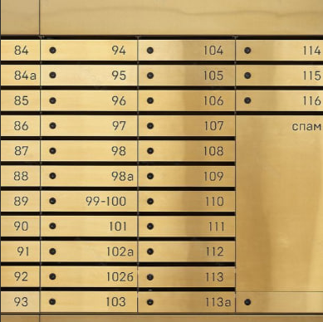
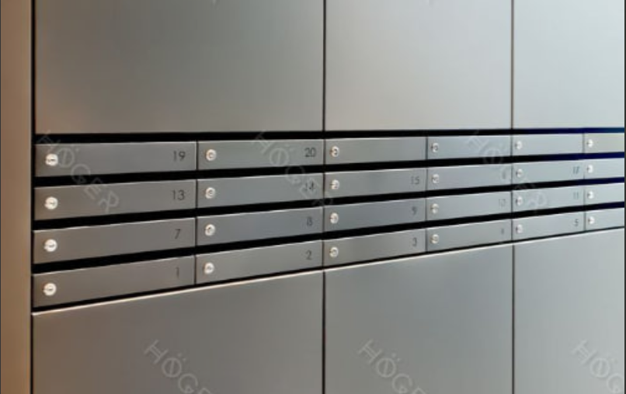
Как пример:

- Ящики внутри окрасить в RAL9005
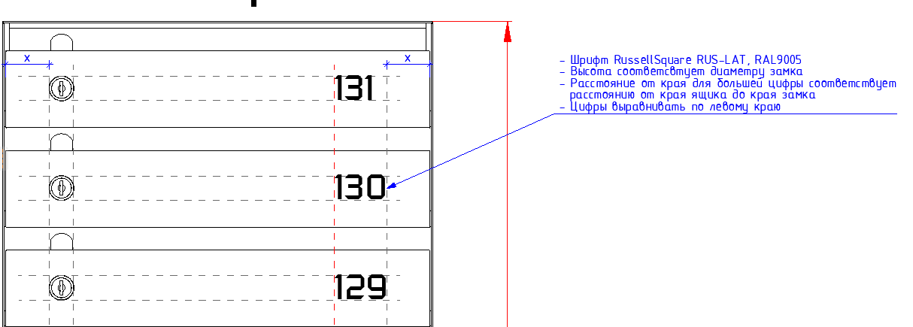
- Учесть рекомендации по шрифту

- Сделать дополнительные выкрасы RAL7047, RAL7044

